Мошенникларга ялгышып телефонга килгән дүрт урынлы кодны әйтсәң, иң беренче эш итеп нишләргә?
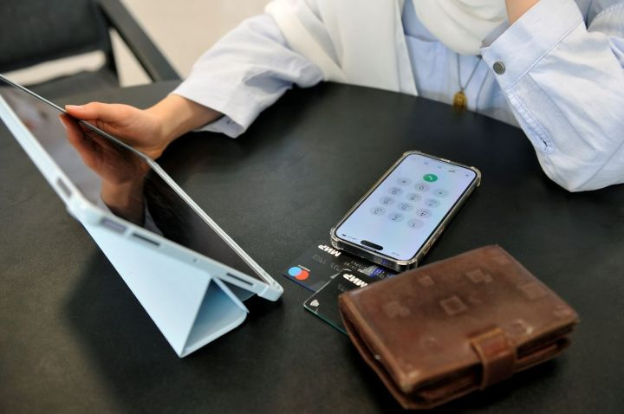

«Туган көнегезгә чәчәк китерәбез...», «80 яшьтән соң сезгә утка-суга түләгәндә ташлама тиеш...» Мошенниклар халыкны ничек итеп кенә төп башына утыртмый. Синең турында шәхси мәгълүматны белгәч, бүләк турында нәкъ менә туган көндә шалтыраталар бит, ышанып куюың да бар.
Илдар Мөхәммәтҗанов
Белгечләр исә уяу булырга киңәш итә. Мошенникларга ялгышып телефонга килгән дүрт урынлы кодны әйтсәң, иң беренче эш итеп нишләргә кирәк икәнен дә әйттеләр.
Татарстан Министрлар Кабинетында узган брифингта республиканың күпфункцияле үзәге (МФЦ) җитәкчесе Ленара Мозафарова мошенниклардан саклану чаралары турында искә төшерде. Чөнки алданучылар кимеми. Бер генә сан: ел башыннан бирле телефон мошенниклары Татарстанда яшәүчеләрнең 3 миллиард сумнан артык акчасын урлаган.
– Билгеле булганча, бу елның 1 мартыннан үз-үзеңә кредит яки заем рәсмиләштерүгә чикләү куярга мөмкин. Аны үзең файдаланган банкка гына түгел, ә берьюлы бөтен банкларга һәм микрофинанс оешмаларына да куеп була. Онлайн гаризалардан тыш, банкка шәхсән барып язган килешүләрне дә чикли аласыз. Чикләү бушлай куела. Мәгълүмат Кредит тарихлары бюросына тапшырыла һәм кеше үзе киләчәктә әлеге тыюдан баш тарткан очракта кредит рәсмиләштерүгә берничек тә комачау итми. Чикләү ипотека, автокредит, уку өчен алган кредитларга кагылмый, – дип искә төшерде Ленара Мозафарова.
Баштарак гаризаларны Дәүләт хезмәтләре порталы аша кабул итсәләр, август ахырыннан мондый мөмкинлек МФЦларда да барлыкка килде. «25 августтан бирле республикада яшәүче 21 444 кеше безнең аша кредит алуга чикләү куйды. Шул ук вакытта 5 меңгә якын кеше әлеге чикләүдән кире баш тартты. Сәбәпләре төрле – берәүләргә кредит кирәк булса, икенчеләр исә шул рәвешле, яңа хезмәт эшлиме икән, дип кенә тикшереп карарга теләвен әйтте. Чикләү куюның вакыты да, саны да чиксез», – дип сөйләде Ленара Мозафарова.
Заманасына күрә, бүген үзеңнән башка милеккә бәйле килешүләр төзүгә дә чикләү куярга мөмкин. Соңгысы мошенникларга алданып, тораксыз калучылар санын киметү өчен эшләнә, билгеле. «Бу очракта, ике фатирыгыз бар икән, аларның һәркайсына аерым-аерым чикләү куярга кирәк булачак», – дип ачыклык керттеләр брифингта.
Ленара Мозафарова әйтүенчә, алдакчылар бер урында гына тормый. Алар халыкны акчасыз да, милексез дә калдыруның яңадан-яңа ысулларын уйлап таба.
– Еш кына алданганнан соң, менә сездән шалтыраттылар, дип мөрәҗәгать итәләр. Юк, МФЦдан беркайчан да шәхси мәгълүмат яки дүрт урынлы код сорап шалтыратмыйлар. Шундый алдау очракларының берсе: 80 яше тулган пенсионерга: «Сезгә хәзер коммуналь түләүләр буенча ташлама тиеш. Тик моның өчен МФЦга мөрәҗәгать итәргә кирәк. Сез якындагы үзәккә килегез. Ә без әлегә документларны тутыра торабыз», – дип дүрт урынлы код сораганнар. Беренче карашка, алданырлык берни дә юк кебек, әмма шуны истә тотыгыз – мошенниклар бик мәгълүматлы. Әнә туган көннәрендә күпме кешене: «Сезгә бәйрәмгә чәчәк бәйләме китерәбез, дүрт урынлы кодны әйтегез», – дип төп башына утырталар бит, – ди җитәкче. – Мошенникларга дүрт урынлы кодны хәбәр иткәнсез икән, акчагызны урламасыннар яки кредит рәсмиләштермәсеннәр өчен, иң беренче эш итеп паспортыгызны алыгыз да якындагы МФЦга йөгерегез.
Хәзер МФЦ аша элемтә операторлары белән килешү төзүгә үз-үзеңә чикләү куярга да мөмкин. Ягъни сиңа сим-карта сата алмаячаклар. Әлеге хезмәт бу елның 1 сентябреннән бирле гамәлдә. Шушы вакыт аралыгында 1767 кеше МФЦ аша үз-үзенә чикләү куйган. «Ул инде гамәлдә булган сим-карталарга һәм килешүләргә кагылмаячак. Шул ук вакытта чикләүдән баш тарту өчен шәхсән кабат МФЦга барырга туры киләчәк», – диде Ленара Мозафарова. Сим-карта сатып алуга үз-үзенә чикләүне 14 яшьтән өлкәнрәкләр һәм балигъ булмаганнарның законлы вәкилләре куя ала. Бер кешегә уннан да артык сим-карта рәсмиләштерергә ярамый.
Сүз уңаеннан, Татарстанда хәзер МФЦга МАХ аша да язылып була. Ил Хөкүмәте бу елның җәендә шундый хезмәт булдырырга һәм аны кулланышка кертергә кушкан. «Татарстан – Россиядә бу эшне беренчеләрдән булып тормышка ашырган егерме МФЦның берсе», – диде Ленара Мозафарова.
Хәтерләсәгез, бу елның беренче яртысында республикада яшәүчеләр, бигрәк тә Казан, Чаллы халкы МФЦлардагы күпчелеген чит ил гражданнары тәшкил иткән озын-озак чиратлардан зарланган иде. Әлеге мәсьәләне хәл иткәннәр.
– Эш шунда ки, 2026 елның 1 гыйнварыннан чит ил гражданнарына бәйле законнарга үзгәрешләр керде. Хәзер аларга сим-карта алу өчен биометрик идентификация узарга кирәк. Ә моның өчен иң башта ЕСИАда теркәү язмасын раслату һәм СНИЛС алу мәҗбүри. Бу хезмәтләр берүк вакытта күрсәтелми. Димәк, бер үк кешегә МФЦга кабат-кабат килергә туры килде. Моңа өстәп, 2025 елның февраленнән Россиядә Контрольгә алынган затлар реестры, ягъни безнең илдә законсыз яшәүче чит ил гражданнары исемлеге дә гамәлдә. Хезмәт күрсәтер алдыннан без һәр чит ил кешесе турында өстәмә мәгълүмат алырга мәҗбүр. Бу исә хезмәт күрсәтү вакытын тагын да озайтты. Шуңа күрә быел республикада мигрантлар саны арткан, дип әйтә алмыйбыз, аларга хезмәт күрсәтү тәртибе үзгәрде, – диде Ленара Мозафарова.
Чит ил гражданнарын кая куйганнар соң диярсез. Чаллыда, мәсәлән, мигрантларның күбесе зур предприятиеләрдә эшли. Шуңа күрә заводлар белән сөйләшеп, читтән килгән эшчеләрне бушрак вакытта автобус белән китерүне оештырганнар. Ә Казанда шәһәрнең Авангардная урамындагы 74 нче йортта чит ил гражданнары өчен аерым офис ачканнар. «Бу елның маенда МФЦда чиратта тору вакыты 3 сәгатькә кадәр җитсә, хәзер күп дигәндә дә 20–25 минут чамасы», – диделәр брифингта.

